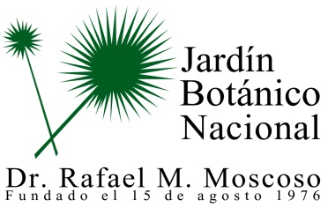

No se realizaron calendario de proyectos y programas durante el mes de Marzo 2020

